3 отчёт по внешнему курсу
  - Выполнение работы

Цель работы
Научиться работе в ос Linux на базвом уровне.

Задание
Выполнить курс на stepic. 2 этап

Теоретическое введение
Курс выполнялся на платформе stepic.

Выполнение лабораторной работы
Выполнение 1 задания (рис. 1).
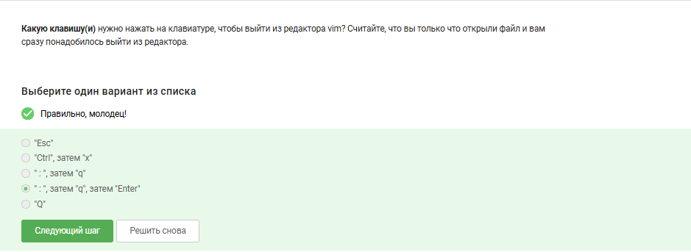
Задание 1
Выполнение 2 задания (рис. 2).
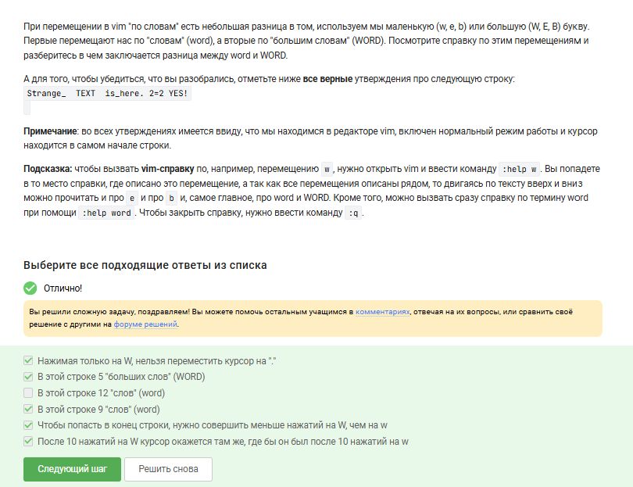
Задание 2
Выполнение 3 задания (рис. 3).
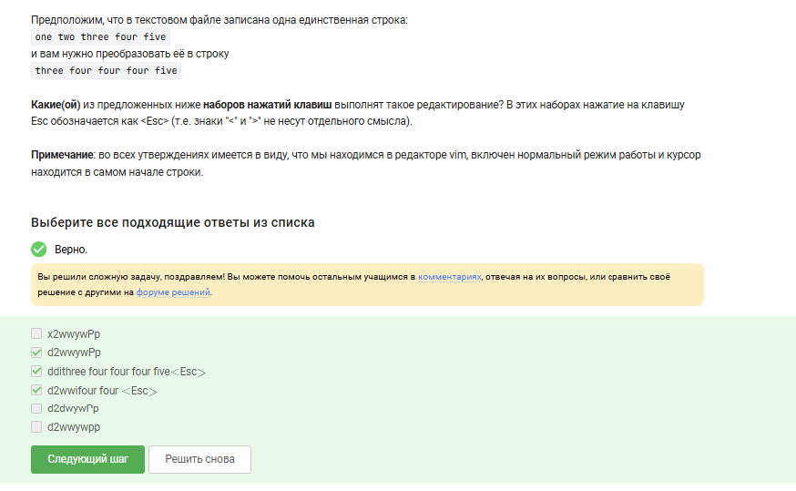
Задание 3
Выполнение 4 задания (рис. 4).
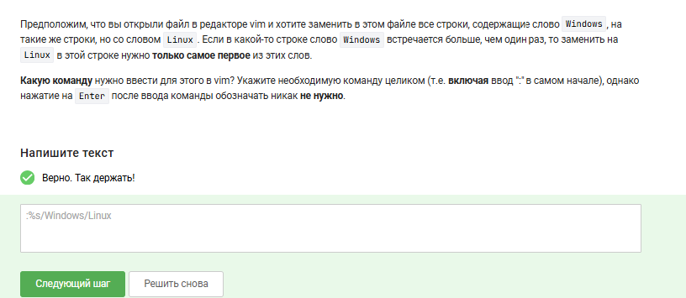
Задание 4
Выполнение 5 задания (рис. 5).
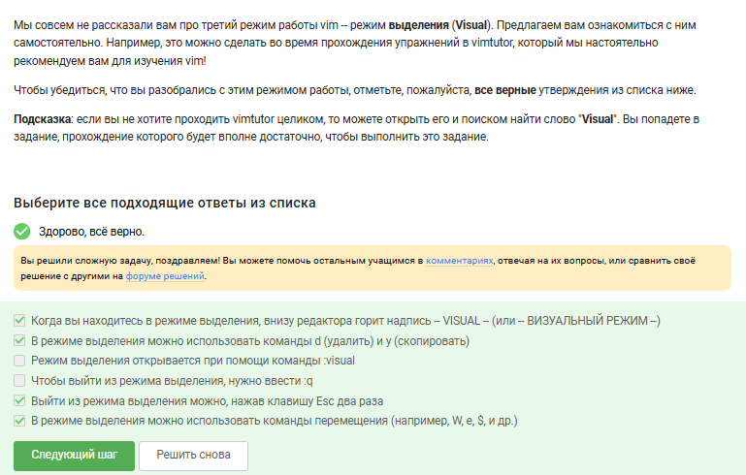
Задание 5
Выполнение 6 задания (рис. 6).
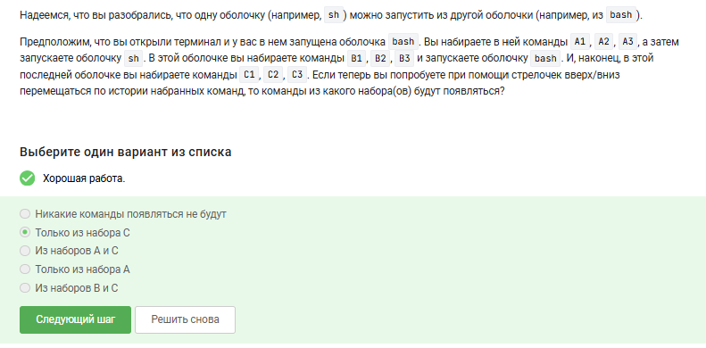
Задание 6
Выполнение 7 задания (рис. 7).
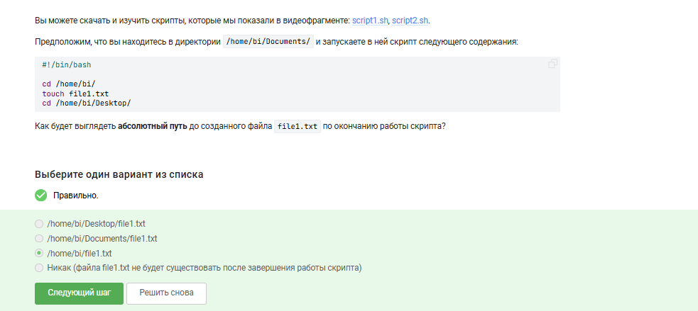
Задание 7
Выполнение 8 задания (рис. 8).
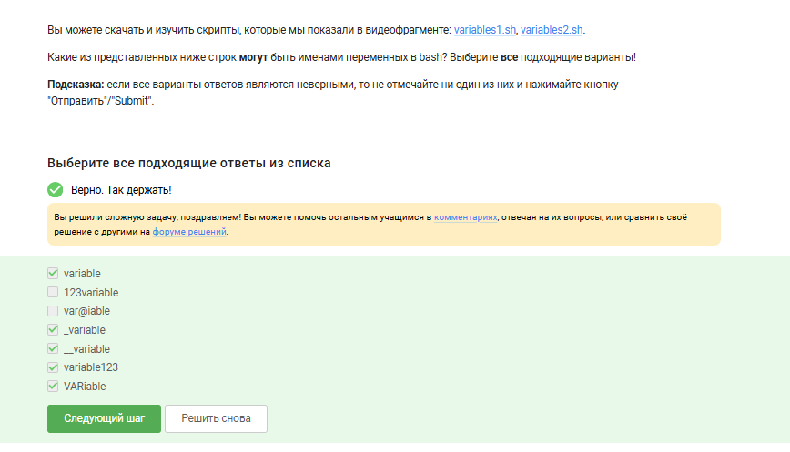
Задание 8
Выполнение 9 задания (рис. 9).
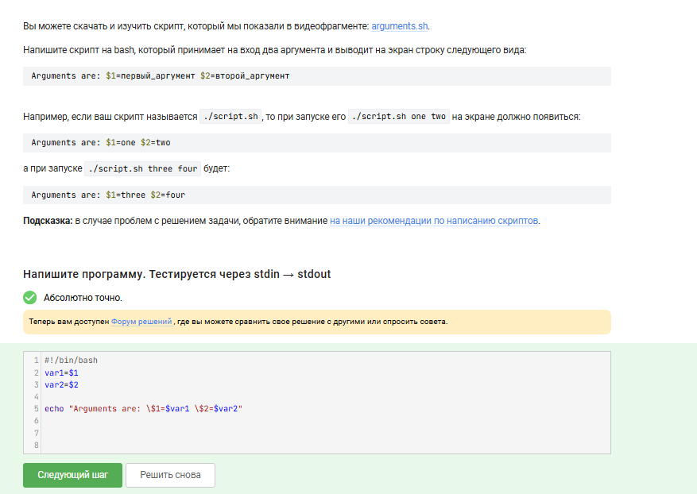
Задание 9
Выполнение 10 задания (рис. 10).
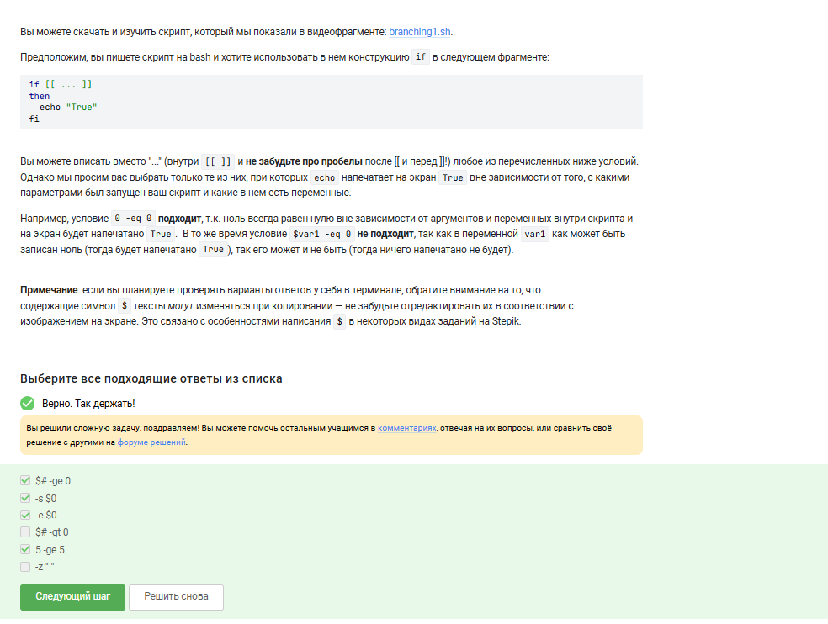
Задание 10
Выполнение 11 задания (рис. 11).
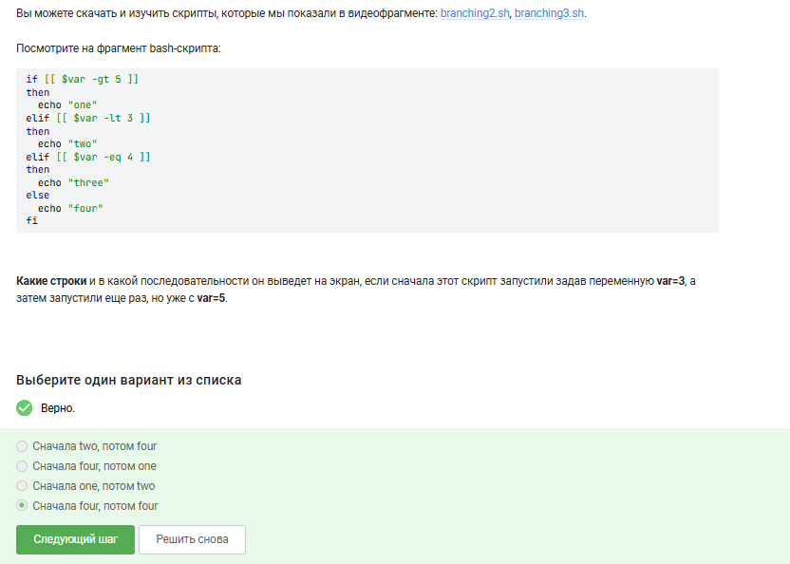
Задание 11
Выполнение 12 задания (рис. 12).
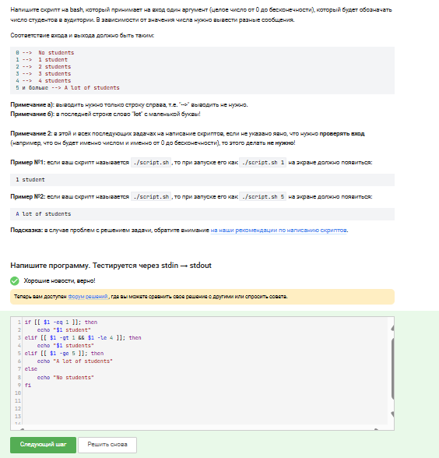
Задание 12
Выполнение 13 задания (рис. 13).
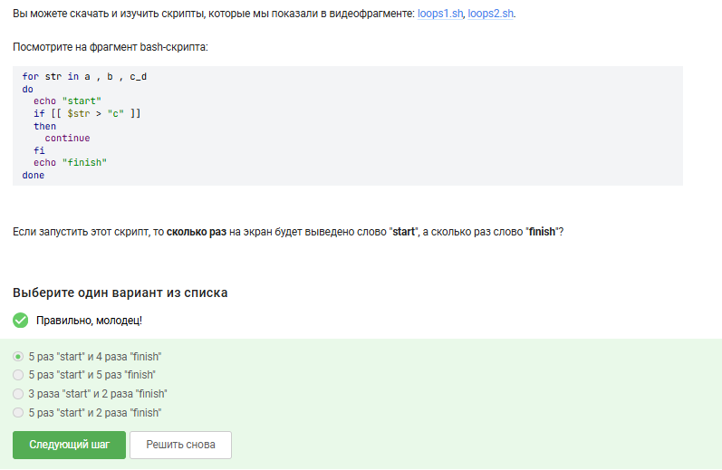
Задание 13
Выполнение 14 задания (рис. 14).
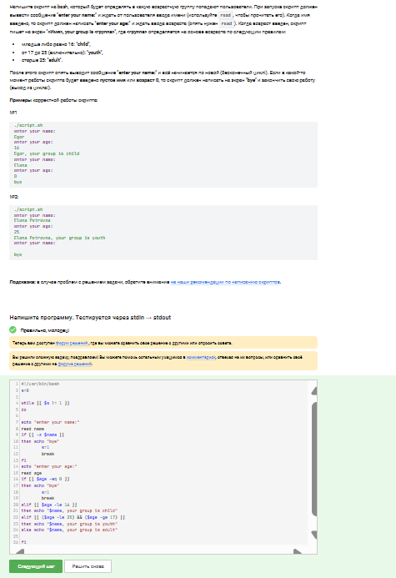
Задание 14
Выполнение 15 задания (рис. 15).
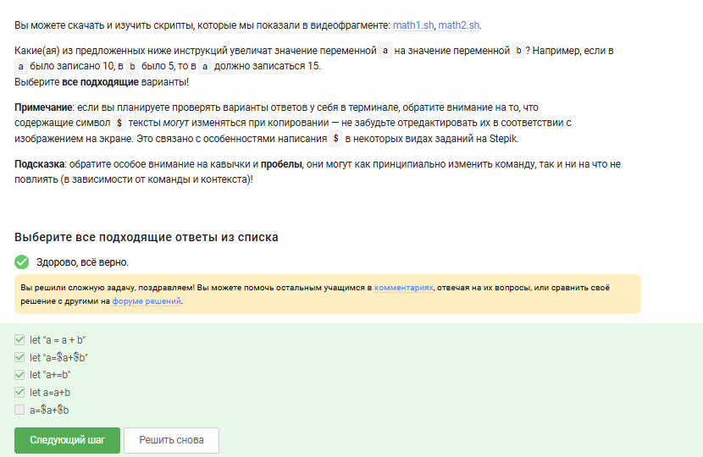
Задание 15
Выполнение 16 задания (рис. 16).
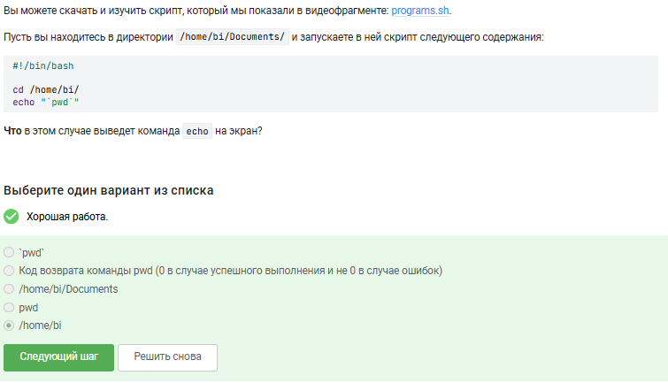
Задание 16
Выполнение 17 задания (рис. 17).
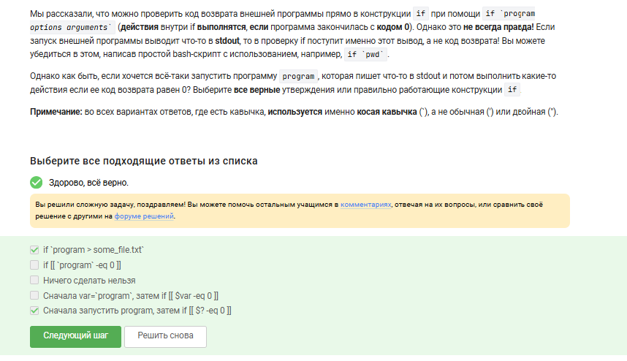
Задание 17
Выполнение 18 задания (рис. 18).
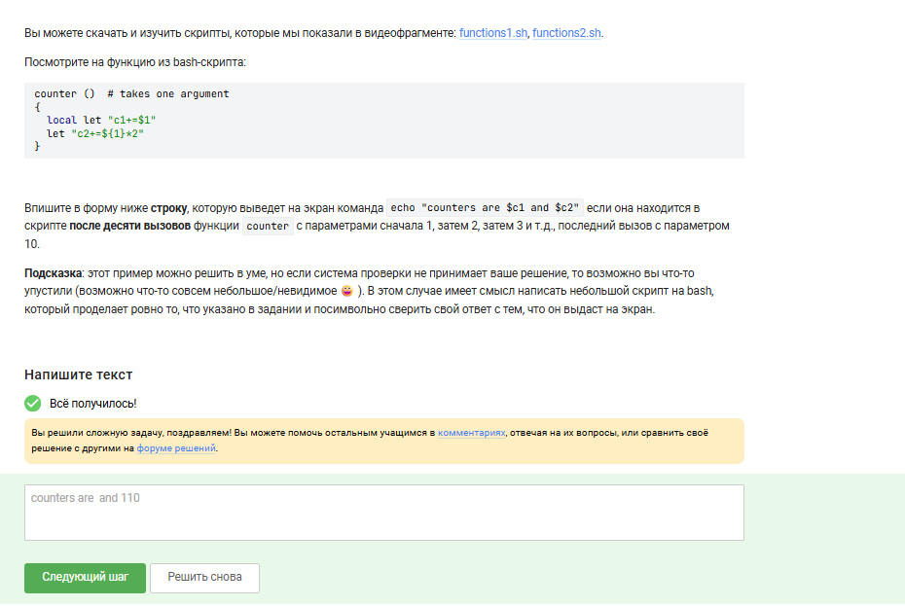
Задание 18
Выполнение 19 задания (рис. 19).
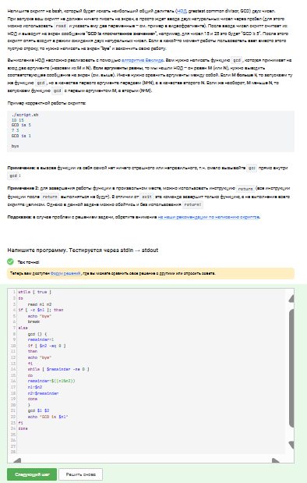
Задание 19
Выполнение 20 задания (рис. 20).
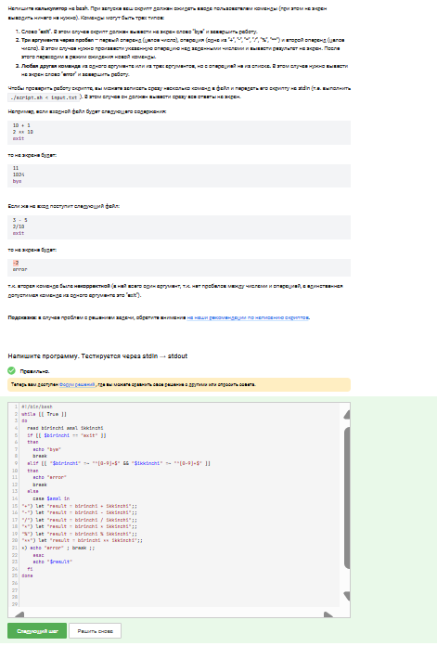
Задание 20
Выполнение 21 задания (рис. 21).
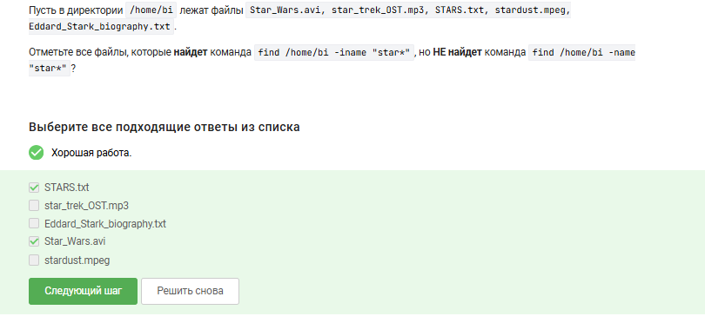
Задание 21
Выполнение 22 задания (рис. 22).
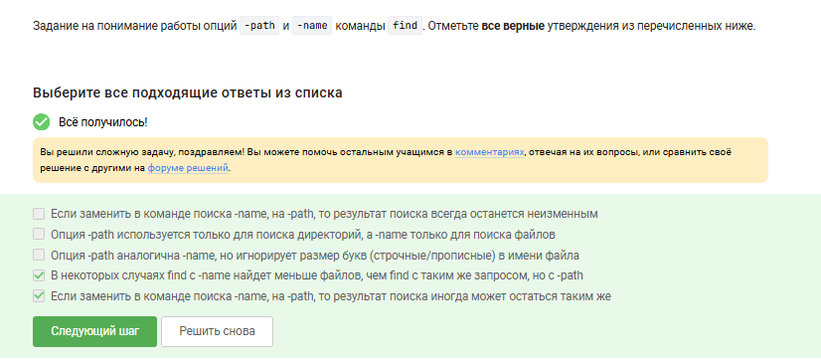
Задание 22
Выполнение 23 задания (рис. 23).
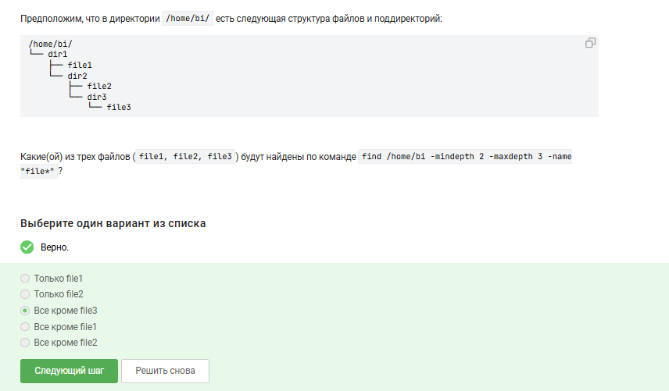
Задание 23
Выполнение 24 задания (рис. 24).
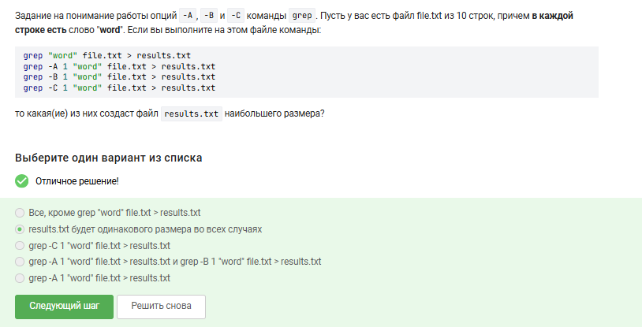
Задание 24
Выполнение 25 задания (рис. 25).
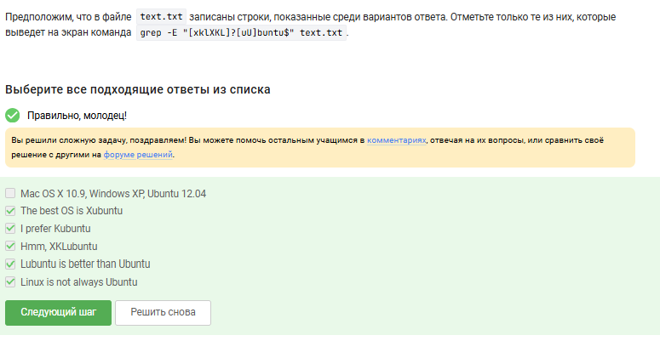
Задание 25
Выполнение 26 задания (рис. 26).
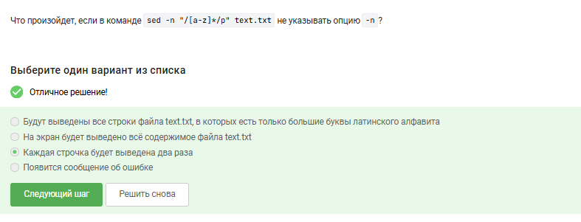
Задание 26
Выполнение 27 задания (рис. 27).
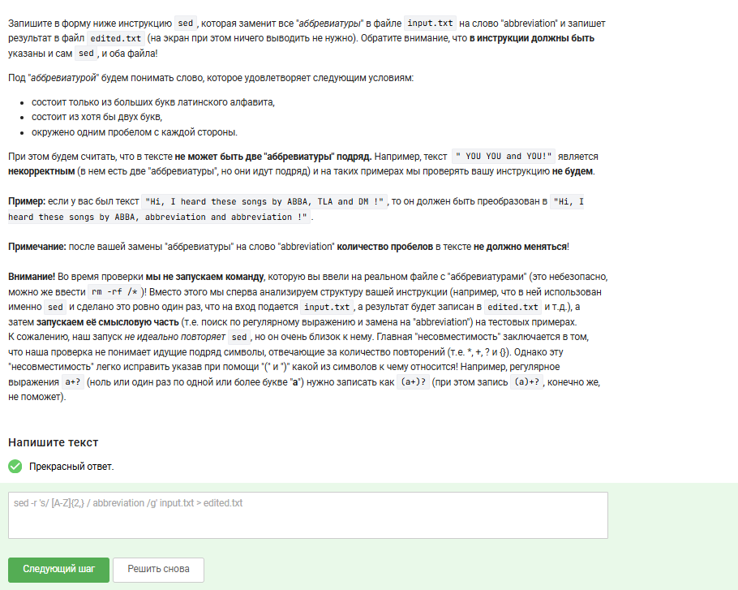
Задание 27
Выполнение 28 задания (рис. 28).
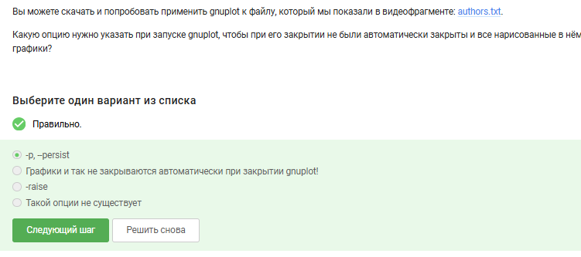
Задание 28
Выполнение 29 задания (рис. 29).
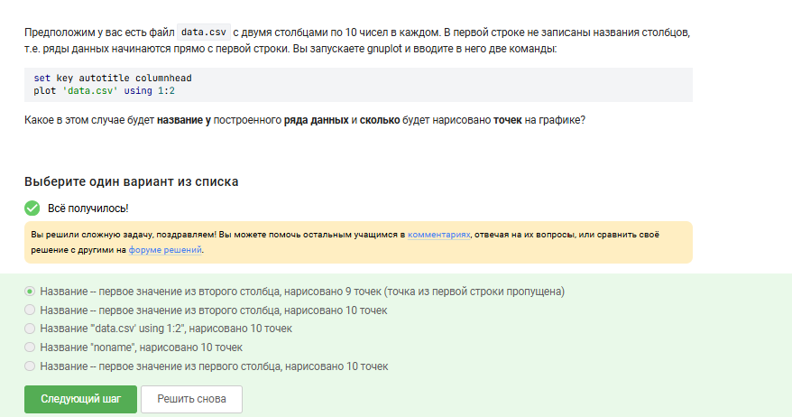
Задание 29
Выполнение 30 задания (рис. 30).
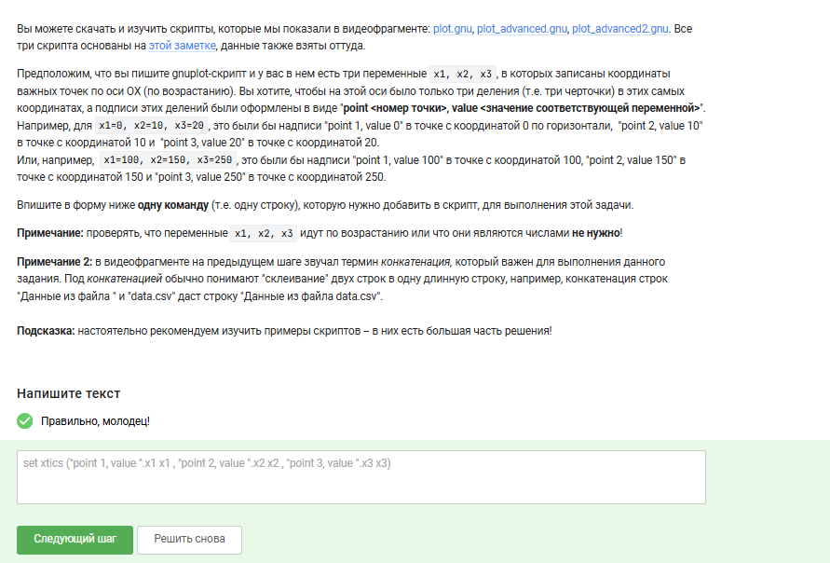
Задание 30
Выполнение 31 задания (рис. 31).
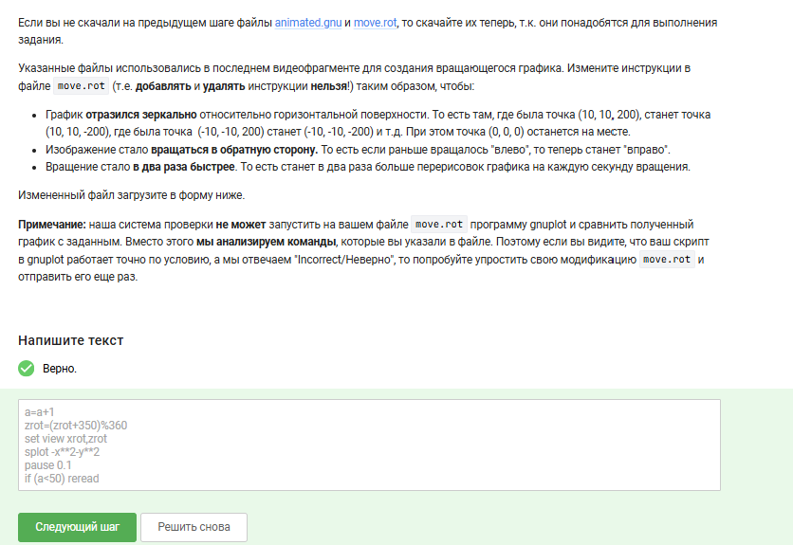
Задание 31
Выполнение 32 задания (рис. 32).
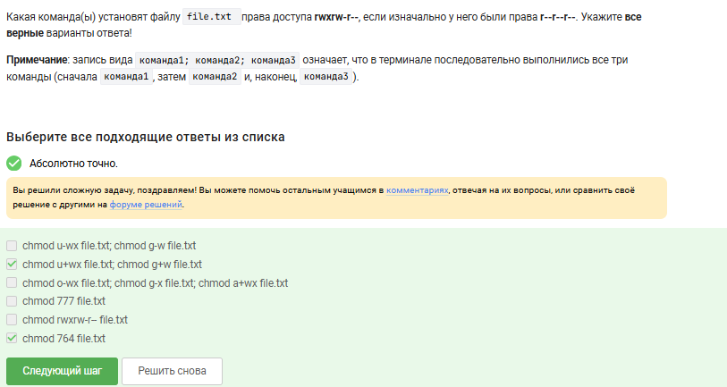
Задание 32
Выполнение 33 задания (рис. 33).
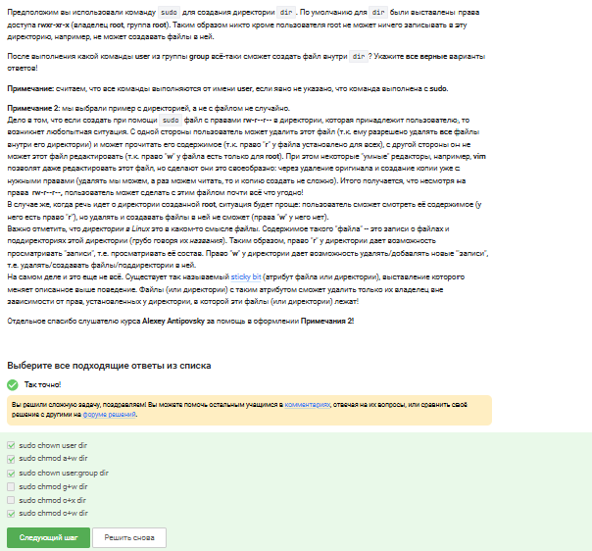
Задание 33
Выполнение 34 задания (рис. 34).
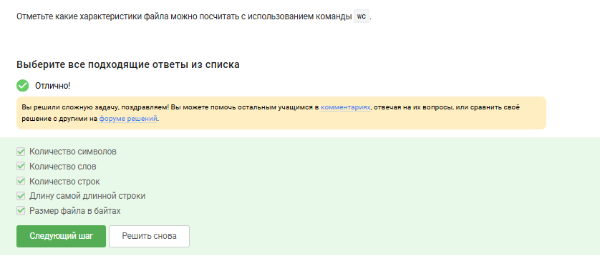
Задание 34
Выполнение 35 задания (рис. 35).
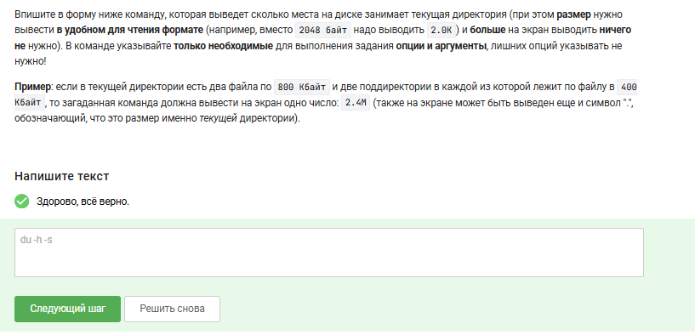
Задание 35

Выводы
Успешно выполнена 1 часть курса на stepic

